Материально-техническое обеспечение
предоставления социальных услуг

Материально-техническая база Учреждения обеспечивает качественное предоставление социальных услуг различным категориям граждан.

- Социально-бытовые услуги
Для организации работы Мобильной социальной службы имеется в наличии автомобиль, который оборудован в соответствии с предъявляемыми требованиями.
В пункте проката граждане, имеющие инвалидность и другие ограничения жизнедеятельности, могут получить технические средства реабилитации.
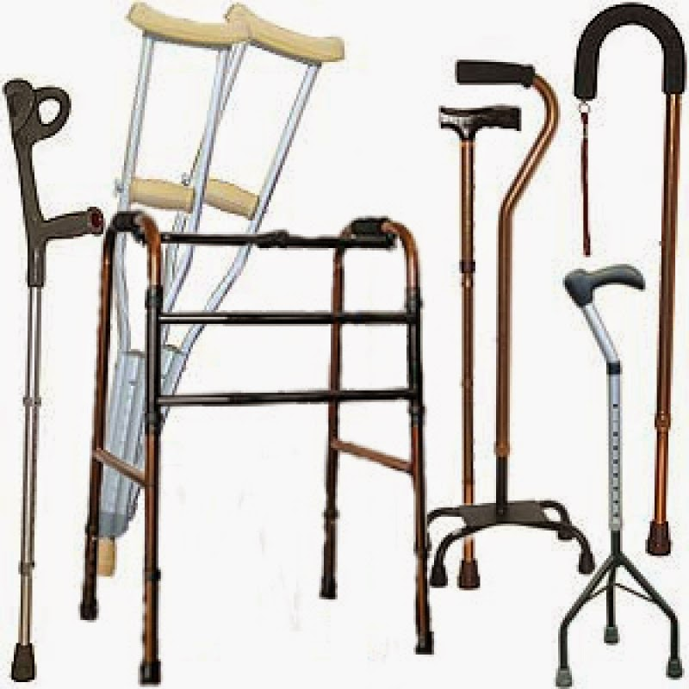
В 2 зданиях учреждения имеются столовые, где клиенты могут вкусно пообедать:
гп.Излучинск ул.Набережная, д.15, для клиентов отделения дневного пребывания несовершеннолетних, и клиентов отделения дневного пребывания граждан пожилого возраста и инвалидов
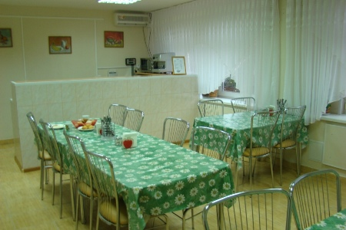
гп.Новоаганск ул.М-Карамова, д.8, для клиентов отделения дневного пребывания несовершеннолетних, и клиентов социально-реабилитационного отделения для граждан пожилого возраста и инвалидов

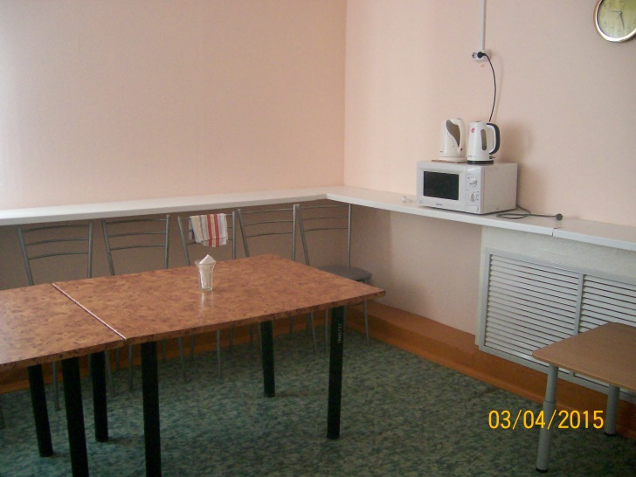
В учреждении оборудованы комнаты и места отдыха, где получатели социальных услуг могут посетить тематические мероприятия, воспользоваться мультимедийными системами (телевидение, видео-проигрыватель, караоке, магнитофон) и просто пообщаться друг с другом.

гп.Излучинск ул.Набережная, д.15, для клиентов отделения дневного пребывания несовершеннолетних, и клиентов отделения дневного пребывания граждан пожилого возраста и инвалидов

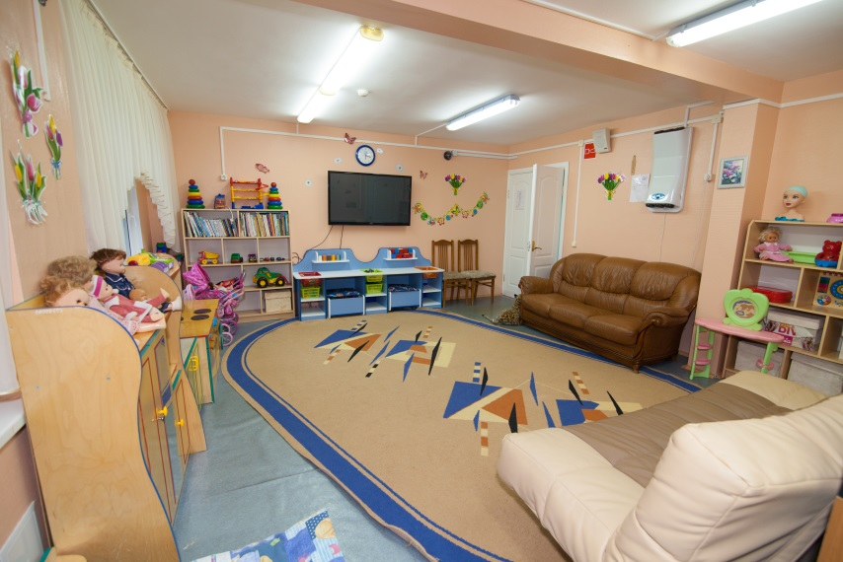
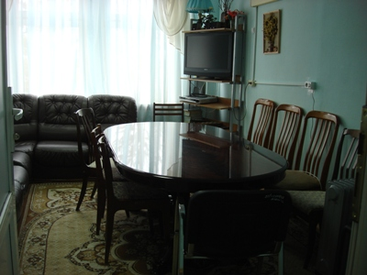
гп.Новоаганск ул.М-Карамова, д.8, для клиентов отделения дневного пребывания несовершеннолетних, и клиентов социально-реабилитационного отделения для граждан пожилого возраста и инвалидов

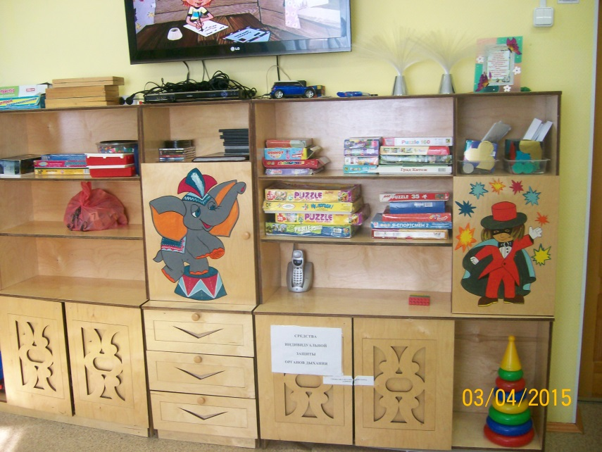
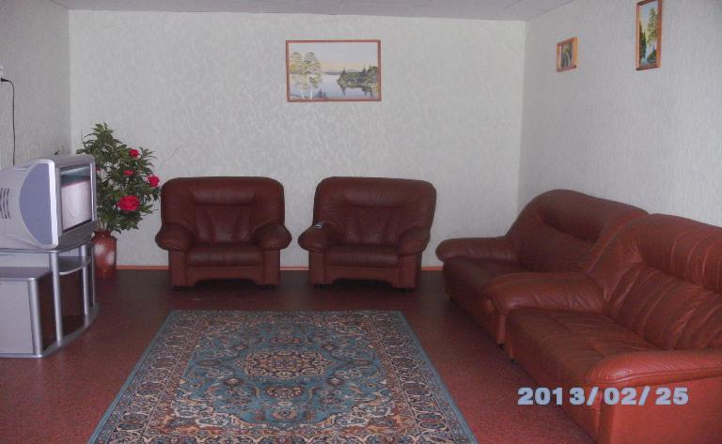

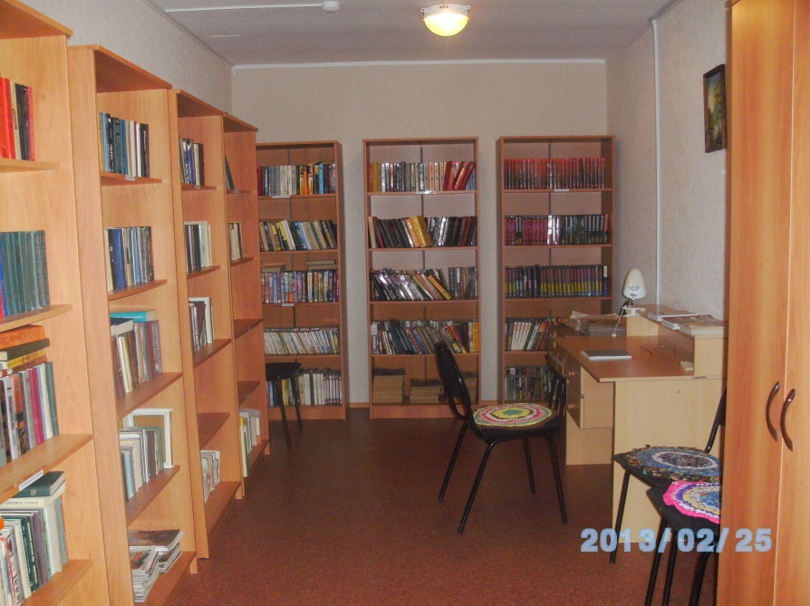
Социальное обслуживание на дому получателей социальных услуг осуществляется в соответствии со всеми предъявляемыми требованиями по получение спецодежды и средств индивидуальной защиты для социальных работников.

